LAPORAN PRAKTIKUM
Algoritma dan Pemrograman Komputer
Disusun untuk Memenuhi Mata Kuliah Algoritma dan Pemrograman Komputer
Dosen: Jevri Tri Ardiansah, S.Pd., M.Eng., Ph.D.



Disusun Oleh:

Nama :Ali Sodikin | NIM :260535657816

PROGRAM STUDI S1 TEKNIK INFORMATIKA
DEPARTEMEN TEKNIK ELEKTRO DAN INFORMATIKA
FAKULTAS TEKNIK
UNIVERSITAS NEGERI MALANG
2026

Daftar Isi
BAB I PENDAHULUAN 3
1.1 Latar Belakang 3
1.2 Rumusan Masalah 3
1.3 Tujuan 3
1.4 Manfaat 4
BAB II PEMBAHASAN 4
2.1 Studi Kampus 1 4
2.2 Studi Kampus 2 4
2.3 Studi Kampus 3 4
2.4 Studi Kampus 4 4
2.5 Studi Kampus 5 4
2.6 Studi Kampus 6 4
2.7 Studi Kampus 7 4
2.8 Studi Kampus 8 4
2.9 Studi Kampus 9 4
2.10 Studi Kampus 10 4
BAB III KESIMPULAN 4
3.1 Kesimpulan 4

BAB I
PENDAHULUAN

Latar Belakang
Dalam pengolahan data, perhitungan nilai rata-rata dan standar deviasi digunakan untuk mengetahui nilai tengah serta tingkat penyebaran suatu data. Perhitungan tersebut biasanya dilakukan secara manual, tetapi dengan bantuan program komputer prosesnya dapat dilakukan dengan lebih cepat dan akurat. Oleh karena itu, pada tugas ini dibuat sebuah program menggunakan bahasa C++ untuk menerima lima angka dari pengguna, kemudian menghitung nilai rata-rata dan standar deviasi dari data tersebut. Tugas ini juga bertujuan untuk menerapkan konsep input, proses, output, ekspresi matematika, dan format tampilan hasil yang telah dipelajari dalam pemrograman dasar.

1.2 Rumusan Masalah
- Bagaimana cara membuat program C++ untuk menerima input lima angka?
- Bagaimana cara menghitung nilai rata-rata dari lima angka tersebut?
- Bagaimana cara menghitung standar deviasi dari data yang telah dimasukkan?
- Bagaimana cara menampilkan hasil perhitungan dengan format desimal yang rapi?

1.3 Tujuan
- Membuat program C++ untuk menerima lima angka dari pengguna.
- Menghitung nilai rata-rata dari lima angka yang telah dimasukkan.
- Menghitung standar deviasi dari data tersebut.
- Menampilkan hasil perhitungan dengan format desimal yang rapi.

1.4 Manfaat
- Membantu memahami cara menghitung rata-rata dan standar deviasi menggunakan program C++.
- Mempermudah proses perhitungan data secara cepat dan akurat.
- Meningkatkan pemahaman tentang penggunaan input, proses, dan output dalam pemrograman.
- Melatih kemampuan dalam menerapkan rumus matematika ke dalam program C++

BAB II
PEMBAHASAN

2.1 Studi Kampus 1
Tangkapan Layar
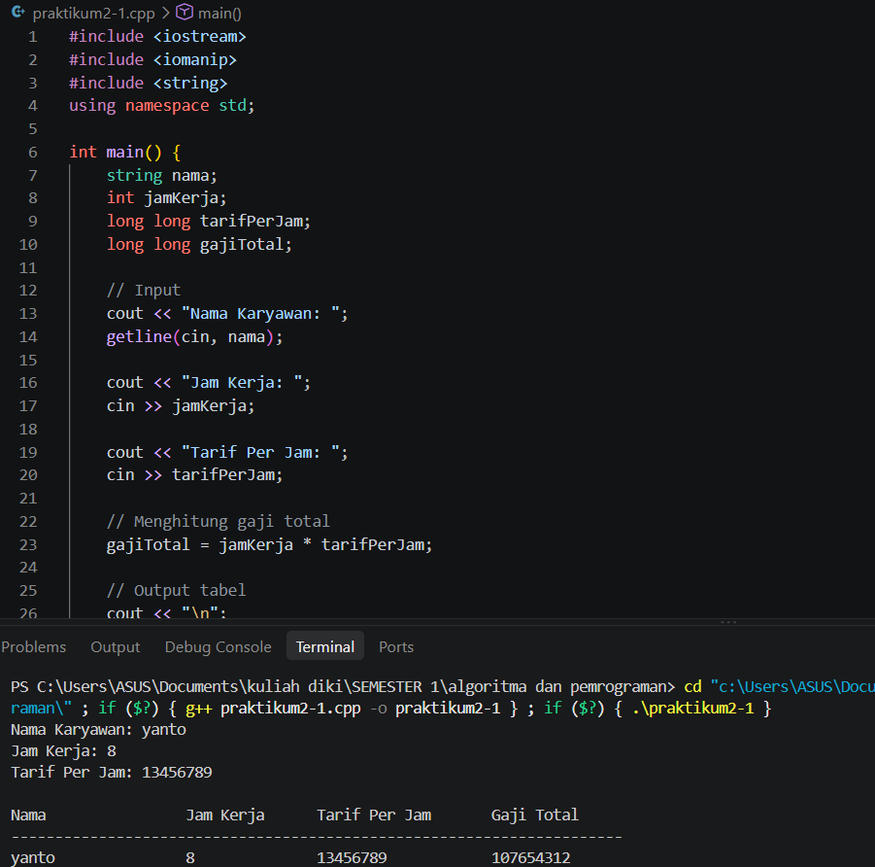
1. #include <iomanip> dipakai untuk mengaktifkan fungsi manipulator tampilan output. Di kodinganmu, fungsi ini dibutuhkan supaya perintah seperti setw(), left / right, fixed, dan lain lain.
2. getline (cin, nama) dipakai untuk membaca input teks satu baris penuh termasuk spasi. Fungsi ini dipakai untuk variabel nama agar kalau nama pekerja terdiri dari dua kata atau lebih "Noel Perkasa” spasinya tidak terpotong dan ikut tersimpan secara utuh.
3. cin >> perintah ini dipakai untuk menerima input standar dari keyboard. Di programmu, perintah ini digunakan untuk mengambil data berupa angka/nilai tunggal tanpa spasi.

Studi Kampus 2
Tangkapan Layar
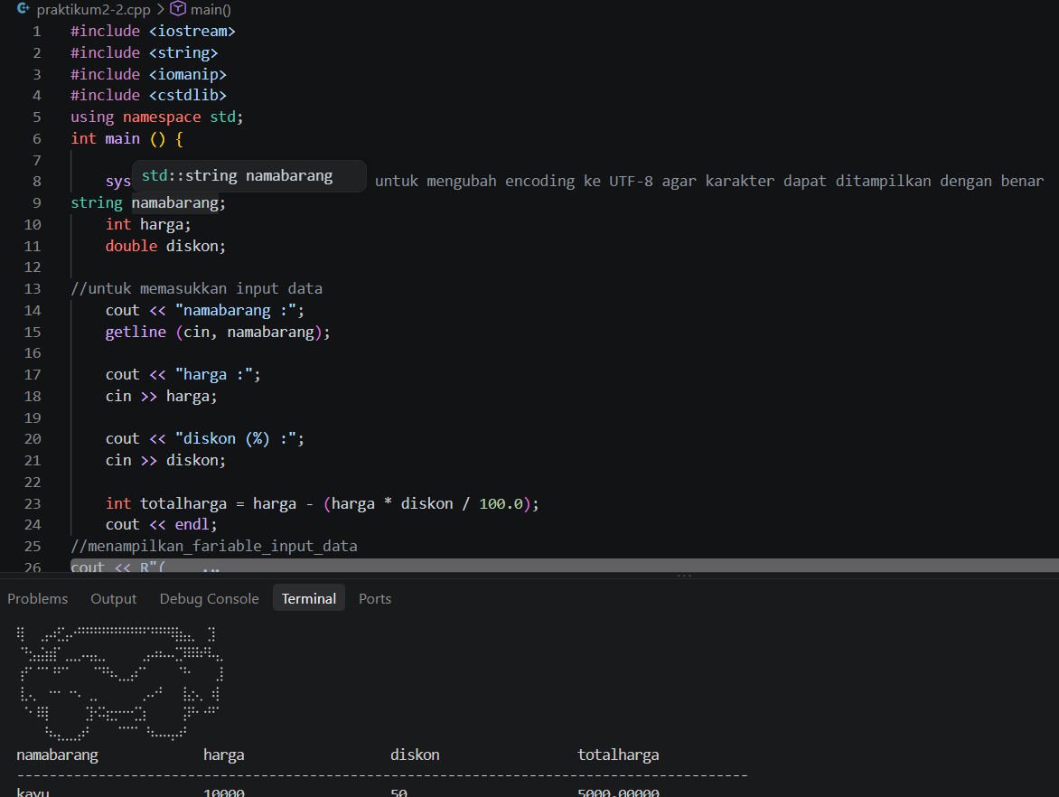
a. double hargaBarang, diskon; menggunakan double karena kedua nilai berpotensi bilangan desimal.
b. cout << "Harga Barang: "; cin >> hargaBarang; cout digunakan untuk menampilkan output, sedangkan cin digunakan untuk menerima input suatu variabel.
c. double hargaSetelahDiskon = hargaBarang - (hargaBarang*diskon/100); baris ini merupakan rumus untuk menghitung harga barang setelah dipotong diskon, kemudian hasil perhitungan disimpan pada double yang bernama hargaSetelahDiskon.
d. cout << fixed << setprecision(2); fixed digunakan untuk memastikan angka ditampilkan dalam desimal biasa(bukan ilmiah), setprecision(2) digunakan untuk menentukan jumlah digit belakang “ , “.
e. cout << "Harga Awal: Rp." << hargaBarang << endl; cout << "Diskon: " << diskon << "%" << endl; cout << "Harga Setelah Diskon: Rp." << hargaSetelahDiskon << endl; Ketiga baris diatas akan menampilkan hasil akhir program, yaitu harga awal, diskon, dan harga setelah dikurangi diskon. endl; digunakan untuk membuat garis baru.

Studi Kampus 3
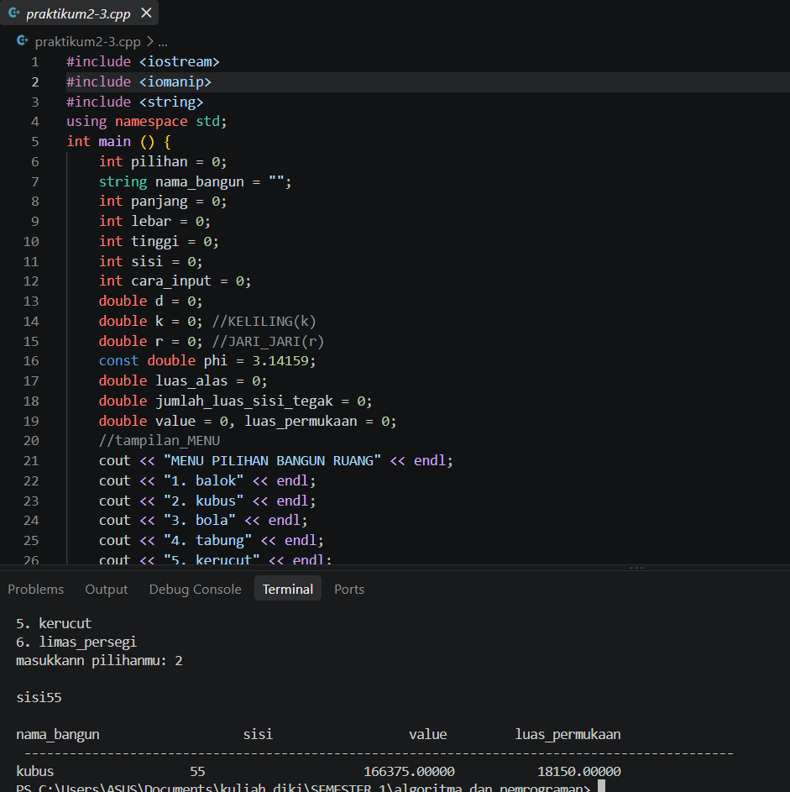
Untuk studi kasus 3 kurang lebih sama dengan studi kasus 1 namun tidak pakai getline(cin, nama)
1. #include <iomanip> dipakai untuk mengaktifkan fungsi manipulator tampilan output. Di kodinganmu, fungsi ini dibutuhkan supaya perintah seperti setw(), left / right, fixed, dan lain lain.
2. cin >> perintah ini dipakai untuk menerima input standar dari keyboard. Di programmu, perintah ini digunakan untuk mengambil data berupa angka/nilai tunggal tanpa spasi.

2.4 Studi Kampus 4
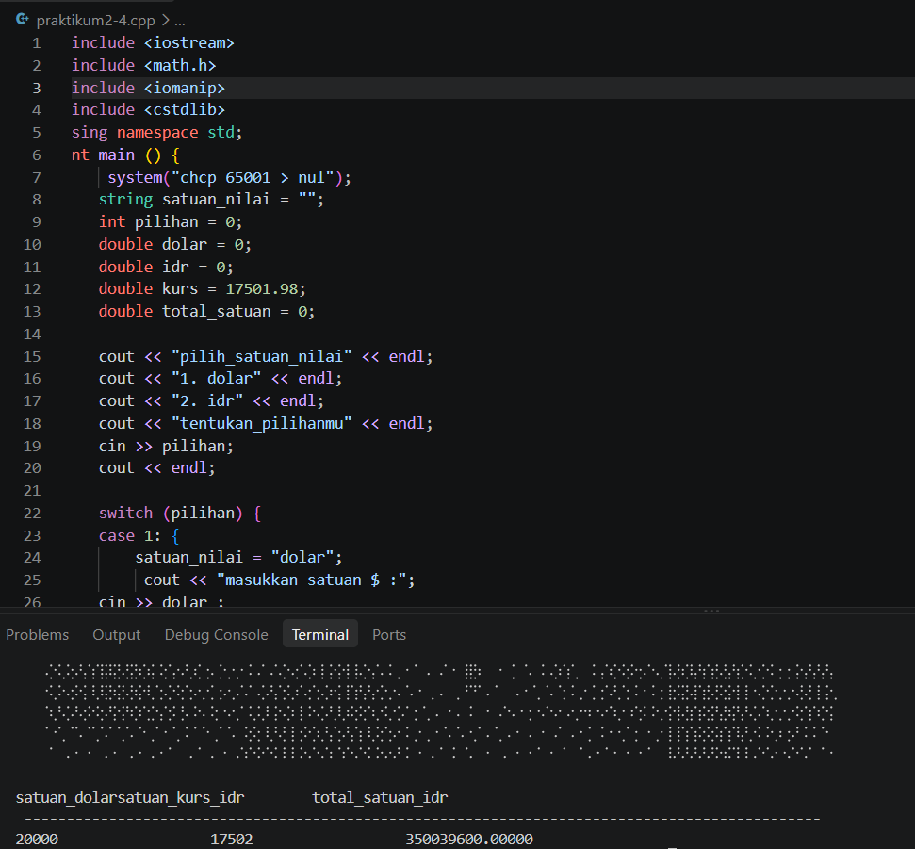
Program ini dibuat untuk mengkonversi mata uang rupiah menjadi dollar
● Penjelasan
a.) int rupiah, membuat variabel yang nantinya akan dikonversi menjadi dollar.
b.) if, untuk mengatasi kondisi dimana variabel rupiah ketika di konversi menjadi dollar yang mana dalam kasus ini dibagi 17530 bernilai desimal (float)
c.) fixed << setprecision(2), mengatur output yang dikeluarkan ketika bernilai desimal agar mengeluarkan output 2 angka dibelakang koma.

2.5 Studi Kampus 5
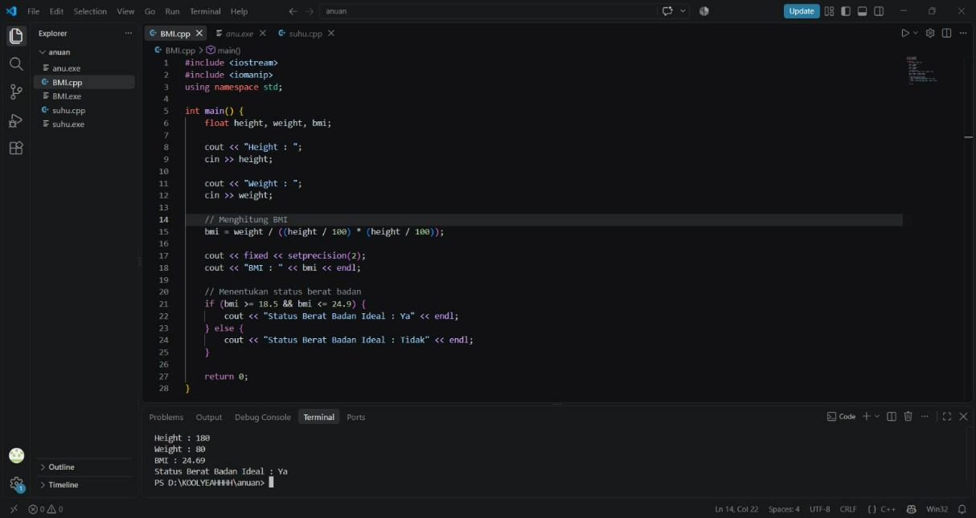
a. double height, weight; menggunakan double karna berpotensi angka desimal \
b. cout << "Height (cm): "; cin >> height; cout digunakan untuk menampilkan output, sedangkan cin digunakan untuk menerima input suatu variabel.
c. double bmi = weight / (height/100 * height/100); Menghitung BMI menggunakan rumus, menggunakan height/100 karena untuk mengubah yang awalnya cm menjadi m. (height/100 * height/100) dikali karena di rumus BMI adalah tinggi(m)².
d. string status = (bmi >=18.5 & bmi <= 24.9) ? "Ya" : "Tidak"; menggunakan string karena berupa kalimat. penggunaan ? untuk menentukan status benar/salah.
e. cout << fixed << setprecision(2); fixed digunakan untuk memastikan angka ditampilkan dalam desimal biasa(bukan ilmiah), setprecision(2) digunakan untuk menentukan jumlah digit belakang “ , “

2.6 Studi Kampus 6
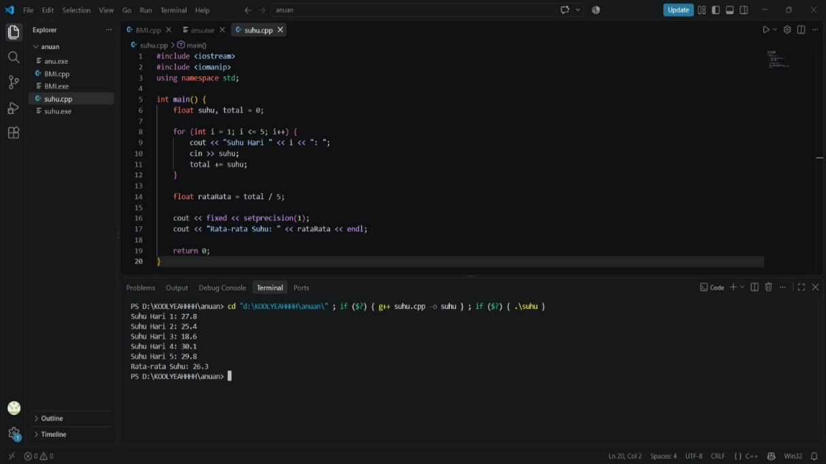
a. double jarak, konsumsibahanbakar, hargabensin; dan double total_biaya_bahan_bakar; menggunakan double supaya saat terjadinya angka desimal masih dapat berjalan.
b. cout << "jarak tempuh :" : digunakan untuk menampilkan output
c. cin >> konsumsibahanbakar; berfungsi untuk menerima input dan disimpan ke dalam variabel.
d. total_biaya_bahan_bakar = (jarak / konsumsibahanbakar)*hargabensin; yaitu proses perhitungan / rumus untuk menentukan total semua perhitungan.
e. cout << "total biaya bahan bakar: " << total_biaya_bahan_bakar << endl;: Menampilkan teks dan hasil akhir perhitungan biaya ke layar.

2.7 Studi Kampus 7
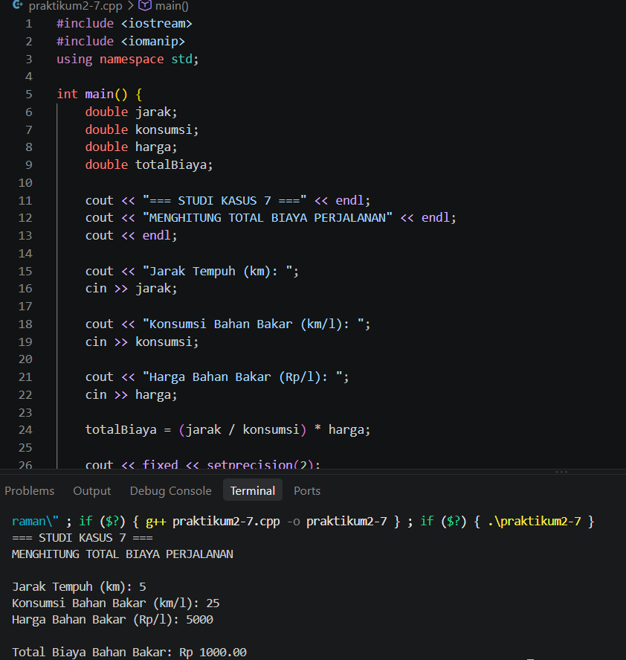
Pembuatan program rata rata suhu, penjelasan program :
a. double h1, h2, h3, h4, h5, variabel untuk menyimpan nilai suhu dari hari ke-1 sampai hari ke-5.
b. double rata_rata_suhu_harian, variabel untuk menyimpan hasil perhitungan rata-rata suhu.
c. cin >> h1 sampai cin >> h5, perintah untuk memasukkan nilai input suhu harian dari hari ke-1 hingga hari ke-5 ke dalam masing-masing variabel.
d. rata_rata_suhu_harian = (h1 + h2 + h3 + h4 + h5) / 5, proses menghitung rata-rata dengan menjumlahkan seluruh nilai suhu harian lalu dibagi dengan jumlah hari (5).
e. cout << "rata rata suhu harian :" << rata_rata_suhu_harian, perintah untuk menampilkan hasil perhitungan rata-rata suhu harian ke layar.

2.8 Studi Kampus 8
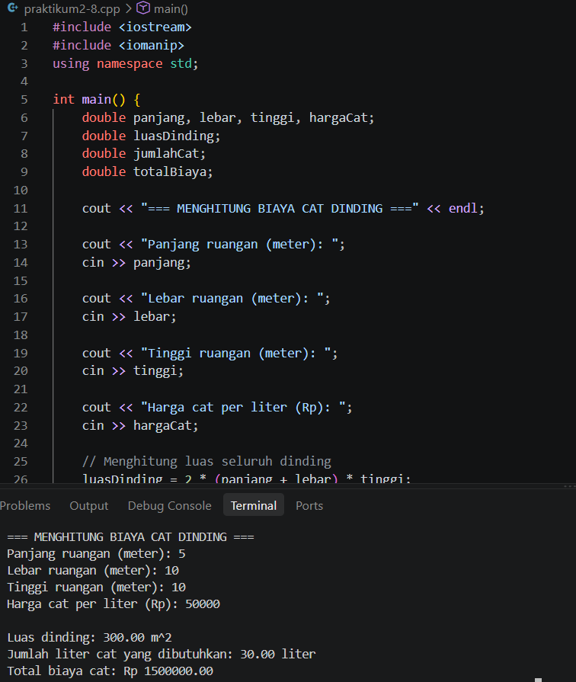
Program untuk menghitung luas dinding ruangan, kebutuhan jumlah liter cat, dan total biaya cat yang diperlukan.
Penjelasan:
a. double panjang, lebar, tinggi, harga_per_liter_cat, variabel untuk menyimpan nilai input dimensi ruangan dan harga cat per liter.
b. double luas_dinding, liter_cat, total_biaya, variabel untuk menyimpan hasil perhitungan luas dinding, jumlah kebutuhan cat, dan total biaya.
c. cin >> panjang sampai cin >> harga_per_liter_cat, perintah untuk memasukkan nilai input panjang, lebar, tinggi ruangan, dan harga cat per liter dari pengguna.
d. luas_dinding = 2 * (panjang * tinggi + lebar * tinggi), menghitung total luas keempat sisi dinding ruangan.
e. liter_cat = luas_dinding / 10, menghitung jumlah liter cat yang dibutuhkan dengan asumsi 1 liter cat dapat melapisi dinding seluas 10 $\text{m}^2$. f. total_biaya = liter_cat * harga_per_liter_cat, menghitung total biaya cat dengan mengalikan jumlah liter cat yang dibutuhkan dengan harga per liternya.
g. cout << fixed << setprecision(2), mengatur tampilan angka desimal pada output agar tepat dua angka di belakang koma.
h. cout << "Luas dinding...", perintah untuk menampilkan hasil perhitungan luas dinding, jumlah liter cat yang dibutuhkan, dan total biaya cat ke layar.

2.9 Studi Kampus 9
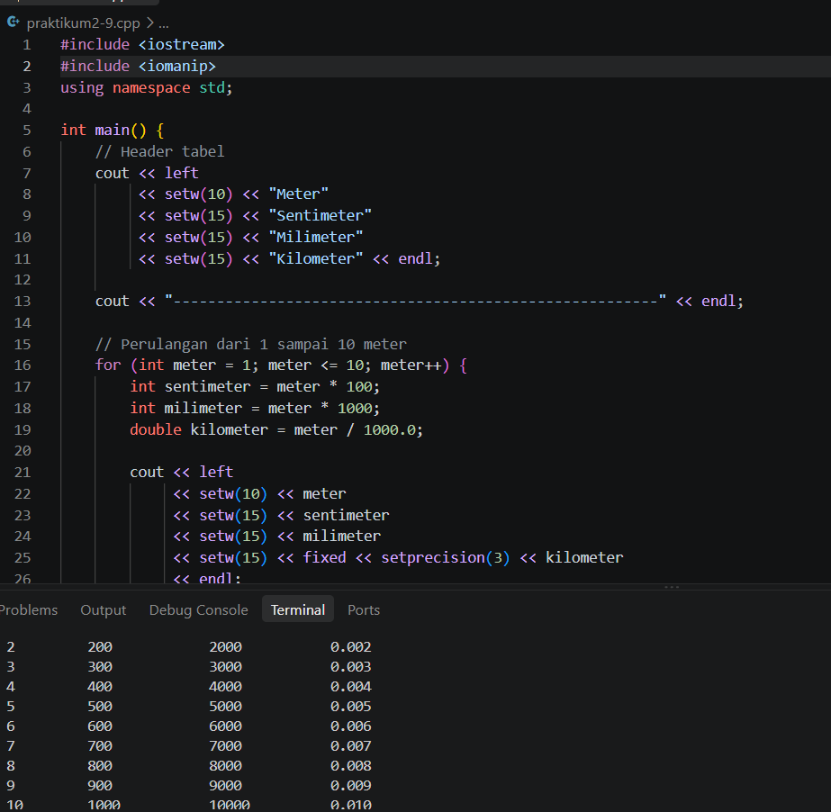
Menyusun tabel konversi satuan panjang dari meter, dikonversi ke sentimeter, milimeter, dan kilometer.
● Penjelasan:
a) int meter, membuat variabel yang nantinya akan dikonversi.
b) setw(), untuk memberi jarak antar output.
c) meter*100, mengeluarkan variabel meter yang sudah di kali dengan seratus, yang mana berarti sudah dikonversi menjadi sentimeter.
d) meter*1000, mengeluarkan variabel meter yang mana sudah dikali 1000, yang artinya sudah dikonversi ke milimeter.
e) if, untuk mengatasi kondisi dimana variabel meter yang dimasukkan ketika di konversi ke kilometer (dibagi 1000) menghasilkan angka desimal (float), agar output yang keluar tetap valid.
f) 2) . Hasil static_cast <float>, mengubah variabel meter yang awalnya bernilai integer menjadi float agar perhitungan tetap valid.

2.10 Studi Kampus 10
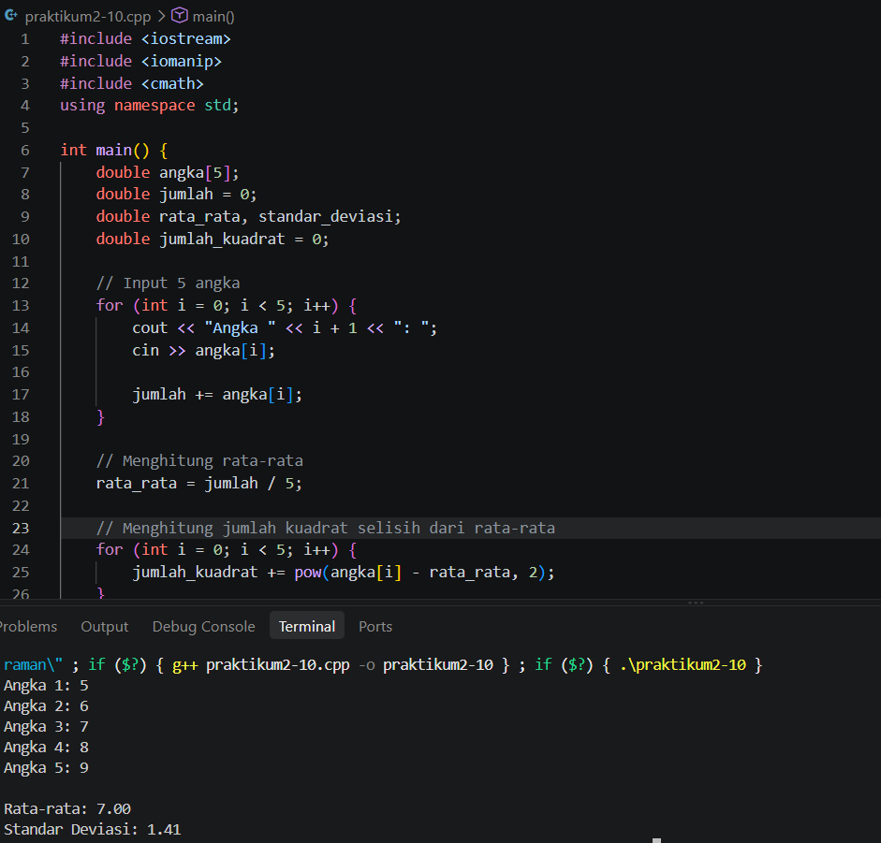
Program ini dibuat untuk menghitung nila rata-rata dan standar deviasi
● Penjelasan:
a. cin >> jumlah, perintah untuk membuat input jumlah nilai yang akan dimasukkan kedalam variabel jumlah.
b. float nilai,total, variabel nilai akan dimasuki oleh nilai, sementara total adalah hasil jumlah semua nilai yang akan dihitung rata-rata nya.
c. for, untuk mengulang perintah sampai variabel i yang ada di dalam kondisi for terpenuhi atau dimana dalam kasus ini variabel i bernilai sama dengan variabel jumlah.
d. cin >> nilai, membuat input untuk dimasukkan ke variabel nilai.
e. total += nilai, menjumlahkan semua nilai yang di input.
f. float ratarata = total/jumlah, membuat variabel yang mana bernilai variabel total dibagi oleh variabel jumlah.

BAB III
KESIMPULAN

3.1 Kesimpulan
Berdasarkan tugas yang telah dilakukan, dapat disimpulkan bahwa program C++ dapat digunakan untuk menghitung nilai rata-rata dan standar deviasi dari lima data dengan lebih cepat dan mudah. Melalui tugas ini, dapat dipahami penerapan input, proses perhitungan, output, serta penggunaan rumus matematika ke dalam program C++. Dengan demikian, tugas ini dapat membantu meningkatkan pemahaman dasar dalam pemrograman C++

